Часть 2. Описание практической части работы
В практической части я вам расскажу, как мы изучали английский алфавит на уроке. Изучение любого языка, в том числе английского, начинается с освоения алфавита. Для тех, кто захотел изучить английский, первый вопрос — как выучить английский алфавит? Отвечу сразу — просто, быстро, легко. Главное — это ваше настроение и мотивация с самого начального этапа обучения языку.
Чтобы мы начали изучать английский как можно раньше и не заскучали от этого процесса — наш учитель превратил нудное обучение в игру. Так запоминать новые слова и фразы ученику станет гораздо проще.
Алфавит в английском называется alphabet или просто ABC. В нем 26 букв, из них 20 согласных (consonants) и всего 6 гласных (vowels).
Гласные: A, E, I, O, U, Y
Согласные: B, C, D, F, G, H, J, K, L, M, N, P, Q, R, S, T, V, W, X, Z
Буква «Y» может обозначать как согласный, так и гласные звуки. Буква «W» самостоятельно означает согласный звук, но используется и в составе диграфов (сочетание двух букв, обозначающих на письме один звук), обозначающих гласные звуки. В английском языке имеются следующие диграфы: sh = [ʃ], zh = [ʒ], ch = [tʃ], kh = [x], th = [ð] либо [θ], «the» [ðiː, ðə].

Алфавит с транскрипцией и произношением:
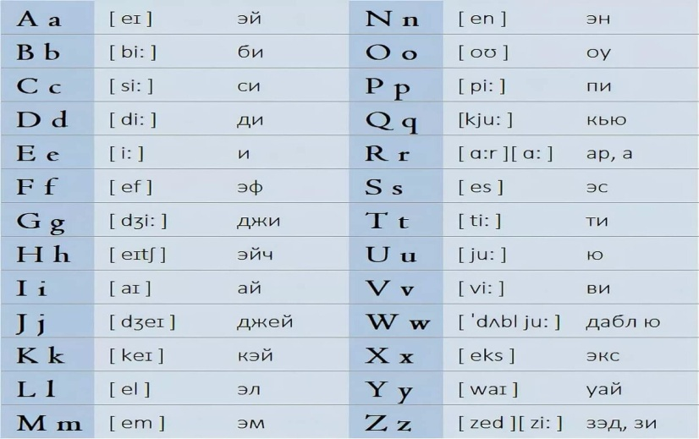
Практически все буквы алфавита американцы и британцы произносят одинаково, кроме последней. В американском английском Z будет звучать как «зи» [ziː].
Изучение алфавита мы начали с alphabetsong (алфавитной песенки): так ребенку проще запомнить произношение. Напевается она по строчкам:

Do you know your ABC?
You can learn along with me!
A, B, C, D, E, F, G
H, I, J, K
L, M, N, O, P
Q, R, S,
T, U, V
W, X, Y and Z
Now you know your alphabet!
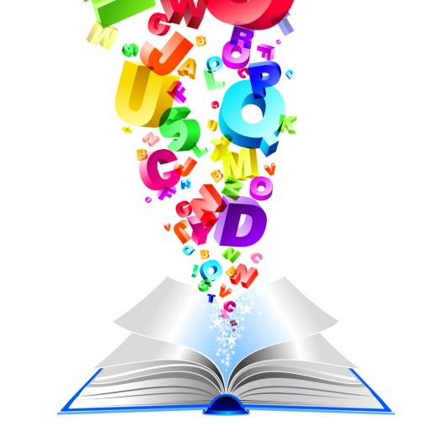

Кстати, из-за разницы в произношении буквы «Z» конец этой песни в британском и американском варианте будет звучать по-разному:
Британский- X, Y, Z — Now I know my alphabet (Теперь я знаю свой алфавит) или Американский Now you know your alphabet (Теперь ты знаешь свой алфавит).
Именно с изучения алфавита начинается увлекательное путешествие в любой иностранный язык. ABC нужно знать каждому на зубок, чтобы знать, как правильно пишутся и произносятся отдельные буквы. Ведь в английском языке принципы записи звуков довольно сложны, а запись многих фамилий и географических названий зачастую не подчиняется никаким правилам, поэтому англичане систематически прибегают к названию их по буквам. В английском языке даже существует специальный глагол spell, который означает: назвать по буквам. Spelling — это то, как произносится слово по буквам. Прямого аналога spelling в русском языке нет, а вот у американцев есть даже целая игра SpellingBee, в которой нужно назвать по буквам слово без ошибок. В США часто проводятся соревнования и конкурсы по SpellingBee.
Но начинать нужно с простого, тем более детям. Рассказываю несколько приемов, как сделать так, чтобы ребенку выучить алфавит было aseasyas ABC (легче легкого).

Карточки со словами - это один из эффективных способов выучить новые слова и запомнить алфавит. Дома мы сделали яркие карточки с буквами и словами, которые на них начинаются и повесили их на видном месте. А у учителя в кабинете висит плакат с буквами и словами. И когда мы приходим на урок, то он постоянно у нас перед глазами.
Этот же прием можно использовать для обогащения лексики: просто развесьте карточки с переводом над предметами, которые есть у вас в квартире — пусть ребенок запоминает, как пишутся и произносятся слова.
Один из самых легких вариантов — использовать хорошо знакомые ребенку слова. Это могут быть названия животных или повседневные предметы.
Вот буквы с соответствующими словами, которые позволят запомнить не только написание, но и потренировать произношение:
A — Apple (Яблоко)
B — Banana (Банан)
C — Cat (Кошка)
D — Dog (Собака)
E — Elephant (Слон)
F — Fox (Лиса)
G — Giraffe (Жираф)
H — House (Дом)
I — Ice-cream (Мороженое)
J — Jam (Джем)
K — Key (Ключ)
L — Lemon (Лимон)
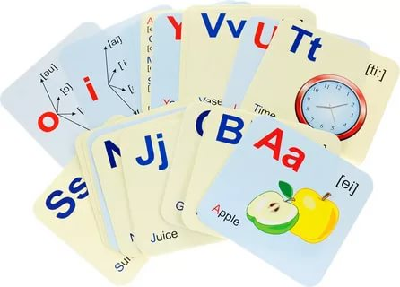
M — Mouse (Мышь)
N — Nose (Нос)
O — Owl (Сова)
P — Panda (Панда)
Q — Queen (Королева)
R — Rabbit (Кролик)
S — Squirrel (Белка)
T — Turtle (Черепаха)
U — Umbrella (Зонт)
V — Violin (Скрипка)
W — Wolf (Волк)
X — Ox (Бык)
Y — Yacht (Яхта)
Z — Zebra (Зебра)

Найти комплект таких карточек можно в любом книжном магазине, а можно сделать и самим.

Следующий способ, который мы использовали на уроке – это рифмовки
В стихотворной форме намного легче запомнить порядок букв и слова, начинающиеся с этой буквы. Регина Саматовна нам каждый урок читала рифмовки
В нашу дверь стучатся.
— Кто там?
— Буква A и осень — autumn.
Каждому, чтоб грустным не был,
Дарят яблоко — anapple.
Буква B, как мячик — ball
Скачет, прячется под стол.
Жаль, играть мне недосуг:
Я читаю книжку — book
На охоту вышла С.
— Мыши! Лапы уноси!
Чтоб сегодня на обед
Не достаться кошке — cat.
К букве D не подходи,
А не то укусит D.
Кот бежит, не чуя ног,
Во дворе собака — dog.
Буква Е белей, чем снег.
С Е берет начало egg,
Egg высиживает квочка.
Тут конец — theend. И точка!
На листок зеленый сев,
Громко квакнет буква F,
Потому что frog — лягушка,
Знаменитая квакушка.
С этой буквой не дружи,
Зазнается буква G.
Важно голову задрав,
Смотрит свысока — giraffe.
H утрет любому нос.
Мчится вихрем конь мой — horse.
Для него преграды нет,
Если всадник в шляпе — hat.
С буквой I мы так похожи:
I и я — одно и то же.
Мы не плачем, не хандрим,
Если есть пломбир — ice-cream.
Сладкоежка буква J
Слаще булок и коржей.
Буква J знакома всем,
Кто отведал сладкий jam.
K откроет всем замки,
У нее есть ключик — key,
В царство — kingdom отведет,
Мир волшебный распахнет.
Буква L пришла затем,
Чтоб помочь ягненку — lamb,
Он в кровать боится лечь,
Просит лампу — lamp зажечь.
Буква М для обезьянки,
Для веселой шустрой monkey.
Угощенья ждет она,
Melon — дыня ей нужна.
N висеть не надоест.
На ветвях гнездо — a nest.
В нем птенцы. Хотелось нам бы
Посчитать число их — number.
От зари и до зари
Машет веткой дуб — oak-tree.
Всех зовет под свод ветвей,
Бормоча под нос: «O.K.»
Pirate — молодой пират
Сparrot — попугаем рад:
— Посмотрите, это нам
Машет веткой пальма — palm!
Тут я песенку спою
В честь прекрасной буквы Q,
Потому что queen — царица
Очень любит веселиться.
Почему идет молва
«Берегитесь буквы R»?
Я открою вам секрет
Нет противней крысы — rat!
Не случайно буква S
Вызывает интерес:
В небе — sky сверкает star —
Очень яркая звезда.
В «Детский мир» зовет нас T.
В гости рады мы зайти:
Там подружится с тобой
Каждая игрушка — toy.
Если встретишь букву U,
Значит скоро быть дождю.
U сегодня подобрела —
Подарила зонт — umbrella.
Эй! Беги, держи, лови!
На подаче буква V.
Прямо в небо мяч ушел,
Обожаю volleyball.
W, известно всем,
Перевернутая М.
В темноте, клыком сверкнув,
Ходит серый волк — a wolf.
Врач сказал из-за дверей:
— Я беру вас на X-ray.
— Что такое? Может, в плен?
— Нет, всего лишь на рентген.
Эй, на весла налегай!
Мчится в море буква Y.
В дальний путь ребят зовет
Белый парусник — a yacht.
Что такое буква Z?
Ты увидишь, взяв билет,
Волка, тигра, и козу
В зоопарке — intheZoo.

Так же на уроках мы играли.Вот вам несколько игр:
1«Изобрази букву»
Назовите мне букву английского алфавита и попросите изобразить ее пальцами или своим телом. Можно играть по очереди и показывать какие-то буквы самому.
2«Нарисуй или слепи букву»
Перед нами лежали карточки с алфавитом и мы рисовали на листе бумаги букву сами. Так мы быстрее научились не только визуально распознавать буквы, но и писать их в дальнейшем. Так же мы лепили буквы из пластилина.это мы делали по группам. Кто то лепил гласные, кто то согласные.
3«Слово- мяч»
Более подвижная игра, в которой мы передавали друг другу мяч и называли буквы в алфавитном порядке или, для более продвинутых, слова, начинающиеся на эту букву.
4«Стоп- песня»
Учитель раскладывал перед нами карточки с буквами и включала алфавитную песенку на английском. Останавливала ее в произвольный момент — ребенок должен повторить последнюю услышанную букву и показать соответствующую карточку.
Заключение
В ходе работы я пришла к выводу, что алфавит – это очень важный элемент изучения языка. Знание английского алфавита необходимо, для того чтобы правильно понимать и писать английские слова и поэтому его необходимо хорошо заучить. Таким образом, моя гипотеза подтверждена. И без отличного знания английского алфавита нам никак не обойтись. В помощь моим одноклассникам, изучающим английский язык, я изготовила кубики с английским алфавитом.

